Resolución del Pleno del Instituto de Transparencia, Acceso a la Información Pública y Protección de Datos Personales del Estado de México y Municipios, con domicilio en Metepec, Estado de México, de fecha quince de diciembre de dos mil veintiuno.
Visto el expediente relativo al recurso de revisión 05059/INFOEM/IP/RR/2021, promovido por XXXXXXX XXXXXXXX XXXX, quien en lo sucesivo y para efectos prácticos se le denominara el recurrente, en contra de la respuesta a su solicitud de información con número de folio 00412/CUAUTIZC/IP/2021, por parte del Ayuntamiento de Cuautitlán Izcalli, en lo sucesivo el Sujeto Obligado; se procede a dictar la presente resolución, con base en los siguientes:
- A N T E C E D E N T E S:
1. Solicitud de acceso a la información. Con fecha veinte de septiembre de dos mil veintiuno, el recurrente formuló solicitud de acceso a información pública al Sujeto Obligado a través del Sistema de Acceso a la Información Mexiquense, en adelante SAIMEX, requiriéndole lo siguiente:
“SOLICITÓ TODOS LOS CONTRATOS DE IMPRESOS, ACTA DE JUNTA DE ACLARACIONES, APERTURA DE PROPUESTAS, ACTAS DE ANALISIS Y FALLOS, DE LOS AÑOS 2018, 2019, 2020 Y 2021”. (Sic “)

Modalidad elegida para la entrega de la información: a través del SAIMEX.
2. Respuesta. Con fecha once de octubre de dos mil veintiuno el Sujeto Obligado envió su respuesta a la solicitud de acceso a la información a través del SAIMEX, la cual versa como sigue:
“En respuesta a la solicitud recibida, nos permitimos hacer de su conocimiento que con fundamento en el artículo 53, Fracciones: II, V y VI de la Ley de Transparencia y Acceso a la Información Pública del Estado de México y Municipios, le contestamos que:
Por medio del presente y con fundamento en los artículos 3, 11, 40, 41, 46, 53 fracciones II, V y VI y demás relativos y aplicables de la Ley de Transparencia y Acceso a la Información Pública del Estado de México y Municipios, así como el numeral TREINTA Y OCHO inciso d), de sus Lineamientos para la recepción, trámite y resolución de las solicitudes de acceso a la información, así como de los Recursos de Revisión que deberán de observar los Sujetos Obligados por la Ley de Transparencia y Acceso a la Información Pública del Estado de México y Municipios; le informo la contestación que a su solicitud la efectuó , (1)Dirección General de Administración. 1.-“ Con fundamento en el artículo 6° de la Constitución Política de los Estados Unidos Mexicanos; 5° de la Constitución Política del Estado Libre y Soberano de México; 3 fracción XLV, 12, 23 fracción IV, 24 fracción XI y XXV, 25, 52 y 158 de la Ley de Transparencia y Acceso a la Información Pública del Estado de México y Municipios; y en atención a la Solicitud de Información Pública marcada con el número de folio 00412/CUAUTIZC/IP/2021 turnada a través del Sistema SAIMEX a esta Unidad Administrativa, en la cual se requiere lo siguiente: DESCRIPCIÓN DE LA INFORMACIÓN SOLICITADA: “SOLICITÓ TODOS LOS CONTRATOS DE IMPRESOS, ACTA DE JUNTA DE ACLARACIONES, APERTURA DE PROPUESTAS, ACTAS DE ANALISIS Y FALLOS, DE LOS AÑOS 2018, 2019, 2020 Y 2021” (Sic) Al respecto, le comento que la solicitud fue turnada a la Titular de la Unidad de Contrataciones por ser el área que genera, administra y/o resguarda la información requerida; petición que fue atendida a través de su atento número DGA/UC/1256/2021, el cual se adjunta al presente, en el que precisó que la información solicitada implica el procesamiento de documentos cuya entrega sobrepasa las capacidades técnicas administrativas y humanas de esa unidad administrativa. Robustece lo anterior que, si bien es cierto que la cantidad de información a procesar para la presente solicitud es considerable y esta pudiera no sobrepasar los límites de lo posible para su cumplimentación, lo es también que en su conjunto implica un importante consumo de recursos materiales y humanos, los cuales se han visto mermados desde la declaración de la Organización Mundial de la Salud de la pandemia mundial del virus SARS-COV2, que genera la enfermedad conocida como COVID-19 en el año 2020, con la cual el Gobierno Federal, las Entidad Federativas y Municipios han emitido diversas disposiciones con el objeto de salvaguardar la salud de las personas y contener su expansión y propagación. En este sentido, el lunes 20 de septiembre de 2021, se publicó el “ACUERDO EJECUTIVO QUE EMITE EL LICENCIADO RICARDO NÚÑEZ AYALA, PRESIDENTE MUNICIPAL DE CUAUTITLÁN IZCALLI, ESTADO DE MÉXICO CON LA FINALIDAD DE CONTINUAR CON LAS MEDIDAS DE SALUBRIDAD QUE SON NECESARIAS PARA GARANTIZAR LA SALUD, LA INTEGRIDAD FÍSICA Y LA VIDA DE LAS Y LOS SERVIDORES PÚBLICOS MUNICIPALES, ASÍ COMO DEL PÚBLICO EN GENERAL.”, publicado en la Gaceta Municipal número 251, la cual podrá consultar en el link: https://cuautitlanizcalli.gob.mx/wp-content/uploads/2021/09/GACETA-251.pdf, en la que se estableció que “Las actividades gubernamentales continúan funcionando en términos del Plan de Regreso Seguro ante COVID-19 y los Lineamientos de Seguridad Sanitarias en el entorno laboral aplicable en toda la Administración Pública Municipal, emitidos por el Licenciado Ricardo Núñez Ayala, Presidente Municipal. Debiendo privilegiar el trabajo a distancia, el uso de medios electrónicos, la limitación de aforo y, en su caso, los horarios escalonados. En todos los edificios públicos que opera la administración pública municipal centralizada y descentralizada, se autoriza una operación del 70% de ocupación total, contándose los servidores públicos y el público usuario.”, lo que ha mantenido limitada la capacidad operativa de las diversas áreas de este Sujeto Obligado. En observancia a lo anterior señalado y atendiendo a lo manifestado por la Unidad de Contrataciones en su diverso número DGA/UC/1256/2021, al ser el área que genera, administra y/o resguarda la información requerida, esta Dependencia determina el cambio de modalidad de entrega de información a “Consulta Directa”, esto por estar así contemplado en el artículo 158 de la Ley de Transparencia y Acceso a la Información Pública del Estado de México y Municipios, que a la letra versa: Artículo 158. De manera excepcional, cuando de forma fundada y motivada así lo determine el sujeto obligado, en aquellos casos en que la información solicitada que ya se encuentre en su posesión implique análisis, estudio o procesamiento de documentos cuya entrega o reproducción sobrepase las capacidades técnicas administrativas y humanas del sujeto obligado para cumplir con la solicitud, en los plazos establecidos para dichos efectos, se podrá poner a disposición del solicitante los documentos en consulta directa, salvo la información clasificada. Atentos a lo anterior, y considerando que la información requerida debe someterse un proceso de análisis y disociación para ser proporcionada en Versión Pública, y a que por las recomendaciones hechas por las Autoridades competentes en materia de Salud Pública esta Dependencia no cuenta con el total de su personal, resulta evidente que se ajusta plenamente a lo señalado en el precepto legal antes mencionado, pues supera la capacidad técnica y del personal para concluir los trabajos necesarios dentro del plazo establecido, aun si fueran incluidos los 7 días adicionales señalados en el artículo 163 párrafo segundo de la Ley antes referida. Por lo anterior expuesto y atendiendo el principio de máxima publicidad, se señalan los días 22 y/o 25 de octubre de 2021 para la Consulta Directa de la Información, en un horario de 09:00 a 15:00 horas, en las oficinas de la Dirección General de Administración, cito en Av. 1° de mayo número 100, Col. Centro Urbano, C.P. 54700, Cuautitlán Izcalli, Estado de México, tercer piso del Palacio Municipal. No omito mencionar que el “particular” deberá apersonarse en las oficinas antes señaladas, con copia de identificación oficial vigente y original para su cotejo, a efecto de dejar constancia en la que se describan los hechos, autos o circunstancias del proceso administrativo a desarrollar, además de un dispositivo de almacenamiento para el caso de requerir le sea proporcionada la información en medio magnético y el respectivo Acuerdo de Versión Pública en el que se describan las razones, de manera fundada y motivada, por las cuales la documental proporcionada fue sometida a un proceso de disociación. Sin otro en particular, quedo de Usted. “sic De lo anteriormente expuesto y fundado a Usted, en términos de los artículos 11, 41, 46 y demás aplicables de la Ley de Transparencia y Acceso a la Información Pública del Estado de México y Municipios, a Usted pido se sirva tener a esta Unidad de Información por notificada en tiempo y forma la contestación a su solicitud de acceso a la información para los efectos legales correspondientes, a través del sistema denominado SAIMEX.
ATENTAMENTE
LIC. HUGO INFANTE LLENERAS”. (Sic)

Adjuntando a su respuesta el archivo electrónico siguiente:
“DGA_OF_1685_2021 Y ANEXO.pdf”, que será analizado en el apartado de estudio correspondiente.
3. Interposición del recurso de revisión. Inconforme el recurrente con la respuesta del Sujeto Obligado, interpuso recurso de revisión a través del SAIMEX en fecha trece de octubre de dos mil veintiuno, a través del cual expresó lo siguiente:
a) Acto impugnado.
“A TRAVEZ DE SOLICITUD DE INFORMACION MEDIANTE EL CUAL SOLICITE TODOS LOS CONTRATOS DE IMPRESOS, ACTA DE JUNTA DE ACLARACIONES, APERTURA DE PROPUESTAS, ACTAS DE ANALISIS Y FALLOS, DE LOS AÑOS 2018, 2019, 2020 Y 2021. DE LO ANTERIOR Y ATENCION A LA PRESENTE RESPUESTA EN LA QUE DETERMINAN EL CAMBIO DE MODALIDA DE ENTREGA DE INFORMACION A CONSULTA DIRECTA.” (Sic)
b) Motivos de inconformidad.
“DE CONFORMIDAD CON LOS NUMERALES 2 FRACCION VII, 3 FRACCION XV, XVII, XXXV, XLI, 9 FRACCION II, VII, X, 14, 16, 23 FRACCIÓN IV, 50, 53, 75, 76, 92 FRACCION XXIX INCISO A, 150, 151, 152, 153, 154, 160, 176, 177, 178, 179 Y 180 DE LA LEY DE TRANSPARENCIA Y ACCESO A LA INFORMACION. ATENTO A LA FUNDAMENTACION SEÑALADA EN EL PARRAFO QUE ANTECEDE, SOLICITÓ SE ME BRINDE LA INFORMACION SOLICITADA A TRAVES DE ARCHIVOS PDF, DE LO SOLICITADO EN MI SOLICITUD DE INFORMACION CON FOLIO 00412/CUAUTIZC/IP/2021. SIN OTRO PARTICULAR DE MOMENTO Y EN ESPERA DE SU RESPUESTA FAVORABLE, QUEDO A SUS ORDENES.” (Sic)
4. Turno. De conformidad con el artículo 185, fracción I de la Ley de Transparencia y Acceso a la Información Pública del Estado de México y Municipios vigente, el presente recurso de revisión número 05059/INFOEM/IP/RR/2021, fue turnado por el sistema electrónico del Instituto de Transparencia, Acceso a la Información Pública y Protección de Datos Personales del Estado de México y Municipios, a la Comisionada Ponente Guadalupe Ramírez Peña, para su análisis, estudio, elaboración del proyecto y presentación ante el pleno de este Instituto.
5. Admisión del recurso de revisión. En fecha dieciocho de octubre de dos mil veintiuno, la Comisionada Ponente Guadalupe Ramírez Peña, admitió a trámite el recurso de revisión que ahora se resuelve, dando un plazo máximo de siete días hábiles para que las partes manifestaran lo que a su derecho resultara conveniente, ofrecieran pruebas, formularan alegatos y el Sujeto Obligado presentara su informe justificado.
6. Manifestaciones. De las constancias que integran el expediente en que se actúa se advierte que el recurrente fue omiso en ofrecer pruebas y alegatos.
Por su parte el Sujeto Obligado en fecha veinticinco de octubre de dos mil veintiuno, remite en vía de informe justificado el archivo electrónico “412-5059.pdf”, el cual, será analizado en el apartado de estudio correspondiente.
7. Cierre de instrucción. En fecha veintinueve de octubre de dos mil veintiuno, la Comisionada Ponente, Guadalupe Ramírez Peña, determinó el cierre de instrucción en términos de la fracción VI del artículo 185 de la Ley de Transparencia y Acceso a la Información Pública del Estado de México y Municipios.
8. Ampliación del plazo. En fecha seis de diciembre de dos mil veintiuno, con fundamento en el artículo 181, párrafo tercero de la Ley de Transparencia y Acceso a la Información Pública del Estado de México y Municipios, se acordó la ampliación del plazo para su resolución.

- C O N S I D E R A N D O:
Primero. Competencia. El Instituto de Transparencia, Acceso a la Información Pública y Protección de Datos Personales del Estado de México y Municipios, es competente para conocer y resolver el presente recurso de revisión interpuesto por el recurrente, conforme a lo dispuesto en los artículos 6, apartado A de la Constitución Política de los Estados Unidos Mexicanos; 5, párrafos trigésimo, trigésimo primero y trigésimo segundo, fracciones IV y V de la Constitución Política del Estado Libre y Soberano de México; 1, 2, fracción II; 13, 29, 36, fracciones I y II; 176, 178, 179, 181 párrafo tercero y 185 de la Ley Transparencia y Acceso a la Información Pública del Estado de México y Municipios; 9, fracciones I y XXIV y 11 del Reglamento Interior del Instituto de Transparencia, Acceso a la Información Pública y Protección de Datos Personales del Estado de México y Municipios.
Segundo. Oportunidad y Procedibilidad del Recurso de Revisión. De conformidad con los requisitos de Oportunidad y Procedibilidad que deben reunir los recursos de revisión interpuestos, previstos en los artículos 178 y 180 de la Ley de Transparencia y Acceso a la Información Pública del Estado de México y Municipios; en la especie se advierte que el presente medio de impugnación fue interpuesto dentro del plazo de quince días previsto en el primer artículo de referencia; toda vez que el Sujeto Obligado emitió su respuesta a la solicitud planteada por el solicitante en fecha once de octubre del año dos mil veintiuno y el recurrente presentó su recurso de revisión el día trece del mismo mes y año; esto es al segundo día hábil siguiente de aquel en que tuvo conocimiento de la respuesta; evidenciándose que la interposición del recurso se encuentra dentro de los márgenes temporales previstos en el citado precepto legal, aunado a que cumple con los requisitos a que hace referencia el artículo 180 de la Ley de Transparencia y Acceso a la Información Pública del Estado de México y Municipios, ya que fue interpuesto a través del SAIMEX.
Ahora bien, resulta procedente la interposición del recurso, según lo aducido por el recurrente tanto en el acto impugnado como en sus razones o motivos de inconformidad, de acuerdo al artículo 179 fracción VIII de la Ley de Transparencia y Acceso a la Información Pública del Estado de México y Municipios; que a la letra dice:
“Artículo 179. El recurso de revisión es un medio de protección que la Ley otorga a los particulares, para hacer valer su derecho de acceso a la información pública, y procederá en contra de las siguientes causas:
VIII. La notificación, entrega o puesta a disposición de información en una modalidad o formato distinto al solicitado;…” (Sic)

Tercero. Materia de Revisión: Con base en las constancias que obran en el expediente que se actúa, este Instituto tiene la convicción de que la presente resolución tiene como objetivo central determinar si la respuesta proporcionada por el Sujeto Obligado, es correcta y suficiente para tener por atendida la solicitud de acceso a la información.
Cuarto. Estudio de fondo del asunto. Del análisis de la solicitud de información motivo del recurso de revisión que ahora se resuelve se advierte que el recurrente requirió al Sujeto Obligado, lo siguiente:
Solicitó de los años 2018, 2019, 2020 y 2021
1.- Todos los contratos de impresos.
2.-Acta de junta de aclaraciones.
3.-Apertura de propuestas.
4.-Actas de análisis y fallos.
Posteriormente, el Sujeto Obligado, emitió su respuesta a través del archivo electrónico “DGA_OF_1685_2021 Y ANEXO.pdf”, informando al particular fundamentalmente que la información solicitada implica el procesamiento de documentos cuya entrega sobrepasa sus capacidades técnicas administrativas y humanas, aunado a que refiere que debido a la pandemia generada por el virus SARS-COV2, las capacidades humanas se han visto mermadas, debido a que el presidente municipal emitió un acuerdo con el propósito de continuar con las medidas de sanidad, que son necesarias para garantizar la salud, la integridad física y la vida de las y los servidores públicos municipales, así como del público en general, en razón de lo anterior es que se señalan los días 22 y/o 25 de octubre de 2021 para la Consulta Directa de la información, en un horario de 09:00 a 15:00 horas, en las oficinas de la Dirección General de Administración, así mismo, contiene el oficio número DGA/UC/1256/2021, signado por la Lic. Mirza Colette Cisneros Clemente, titular de la Unidad de Contrataciones y dirigido al C.P. José Antonio Pimentel Portuguez, Director General de Administración, mismo que a manera de imagen se inserta a continuación:

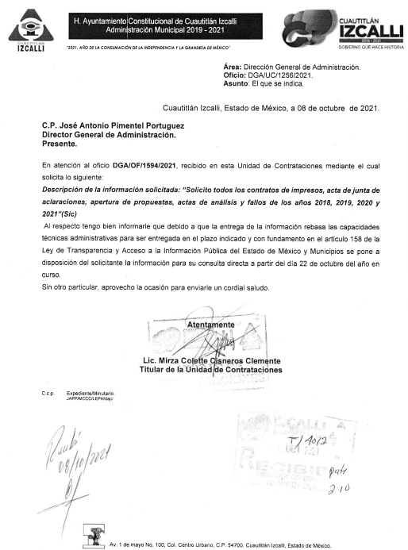
Derivado de dicha respuesta, el recurrente se inconforma manifestando que se le brinde la información solicitada a través de archivos pdf, ya que refiere en el acto impugnado, que el Sujeto Obligado determinó el cambio de modalidad de entrega de la información a consulta directa.
Posteriormente, y como se advierte de las constancias que obran en el expediente electrónico del SAIMEX, el Sujeto Obligado, remite en vía de informe justificado el archivo electrónico “412-5059.pdf”, el cual, para mejor proveer y evitar opacidad en la sustanciación y resolución del presente recurso, el contenido de dicho archivo se inserta a través de las siguientes imágenes;

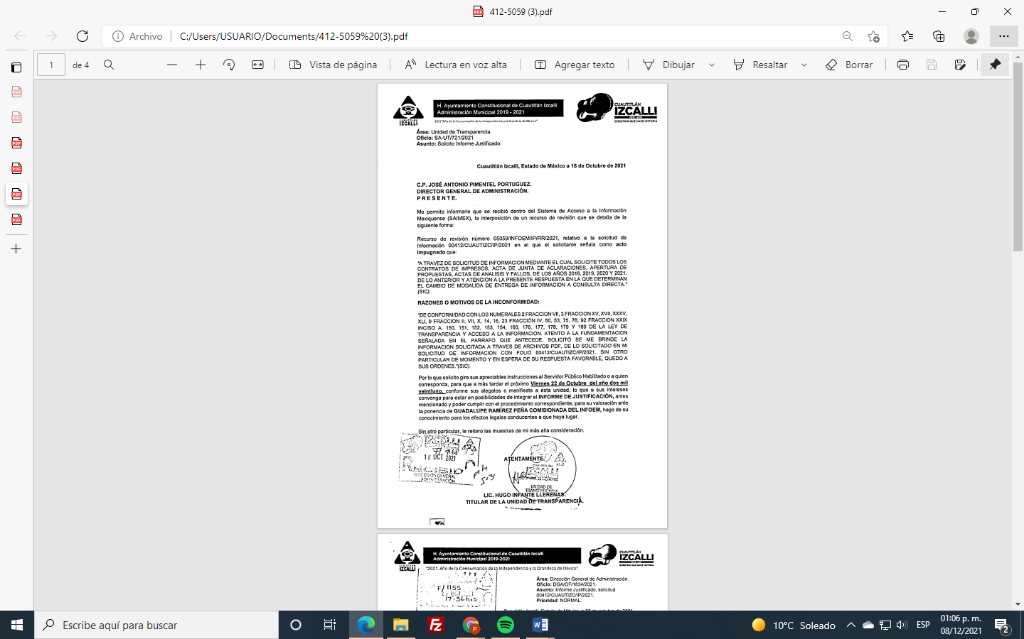
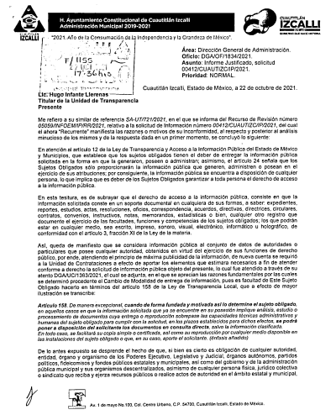
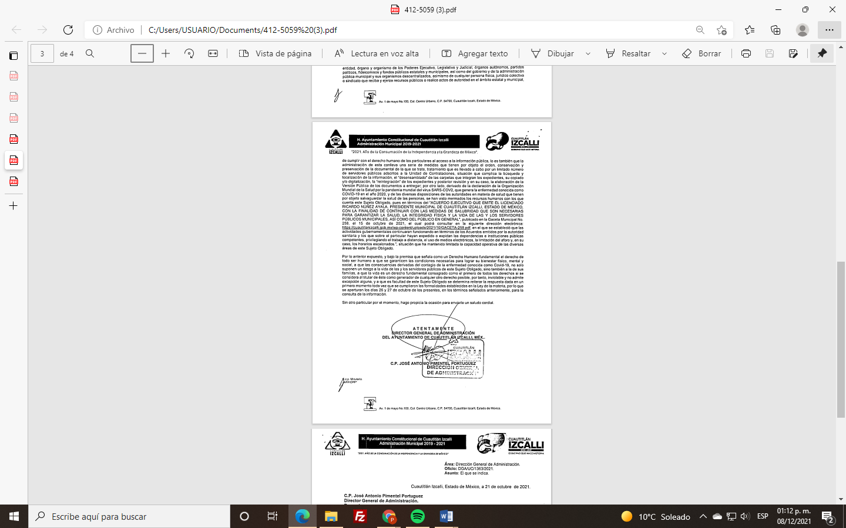
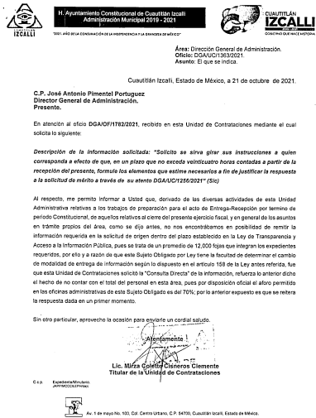
En tal contexto, del análisis de las constancias que integran el expediente en que se actúa, así como de la materia sobre la que versa la solicitud de acceso a la información pública, se advierte que los motivos de inconformidad acontecen parcialmente fundados para modificar la respuesta del Sujeto Obligado, en razón de las consideraciones de derecho que a continuación se exponen:
Por consiguiente, es conveniente analizar si las manifestaciones del Sujeto Obligado cumple con los requisitos y procedimientos del derecho de acceso a la información pública, en atención a que en la Ley de Transparencia y Acceso a la Información Pública del Estado de México y Municipios en su artículo 4, dice que toda la información generada, obtenida, adquirida, transformada, administrada o en posesión de los sujetos obligados es pública y accesible de manera permanente a cualquier persona, privilegiando el principio de máxima publicidad, como así lo establece dicha determinación, que a continuación se trascribe para un mejor entendimiento:
“Artículo 4. El derecho humano de acceso a la información pública es la prerrogativa de las personas para buscar, difundir, investigar, recabar, recibir y solicitar información pública, sin necesidad de acreditar personalidad ni interés jurídico.
Toda la información generada, obtenida, adquirida, transformada, administrada o en posesión de los sujetos obligados es pública y accesible de manera permanente a cualquier persona, en los términos y condiciones que se establezcan en los tratados internacionales de los que el Estado mexicano sea parte, en la Ley General, la presente Ley y demás disposiciones de la materia, privilegiando el principio de máxima publicidad de la información. Solo podrá ser clasificada excepcionalmente Ley de Transparencia y Acceso a la Información Pública del Estado de México y Municipios 29 como reservada temporalmente por razones de interés público, en los términos de las causas legítimas y estrictamente necesarias previstas por esta Ley.
Los sujetos obligados deben poner en práctica, políticas y programas de acceso a la información que se apeguen a criterios de publicidad, veracidad, oportunidad, precisión y suficiencia en beneficio de los solicitantes.” (Sic)
De lo anterior, se desprende que los Sujetos Obligados tiene la obligación o deber de atender las solicitudes de acceso a la información pública que se les hagan de su conocimiento y proporcionar la información pública que obren en su poder conforme el estado que se encuentra y no hacer un procesamiento de la misma, ni presentarla conforme al interés del solicitante; como así lo establece el artículo 12 de la Ley de Transparencia y Acceso a la Información Pública del Estado de México y Municipios, el cual a la letra dice:
“Artículo 12.- Quienes generen, recopilen, administren, manejen, procesen, archiven o conserven información pública serán responsables de la misma en los términos de las disposiciones jurídicas aplicables.

Los sujetos obligados sólo proporcionarán la información pública que se les requiera y que obre en sus archivos y en el estado en que ésta se encuentre. La obligación de proporcionar información no comprende el procesamiento de la misma, ni el presentarla conforme al interés del solicitante; no estarán obligados a generarla, resumirla, efectuar cálculos o practicar investigaciones.” (Sic)

Es decir, todo Sujeto Obligado que genere, recopile, administre, procese, archive, posea o conserve información es responsable de la misma, teniendo a su vez la obligación de proporcionarla cuando se le requiera, sin necesidad de resumirla, efectuar procedimientos para obtenerla, calcular y practicar investigaciones; es decir, los Sujetos Obligados sólo se concretarán a proporcionar la información solicitada que tengan en su poder en el estado que se encuentran, sin necesidad de concretarse al interés o términos específicos del solicitante.
Sirve de apoyo a lo anterior, el criterio 03-17, expuesto por el Instituto Nacional de Transparencia, Acceso a la Información y Protección de Datos Personales, que dice:

“No existe obligación de elaborar documentos ad hoc para atender las solicitudes de acceso a la información. Los artículos 129 de la Ley General de Transparencia y Acceso a la Información Pública y 130, párrafo cuarto, de la Ley Federal de Transparencia y Acceso a la Información Pública, señalan que los sujetos obligados deberán otorgar acceso a los documentos que se encuentren en sus archivos o que estén obligados a documentar, de acuerdo con sus facultades, competencias o funciones, conforme a las características físicas de la información o del lugar donde se encuentre. Por lo anterior, los sujetos obligados deben garantizar el derecho de acceso a la información del particular, proporcionando la información con la que cuentan en el formato en que la misma obre en sus archivos; sin necesidad de elaborar documentos ad hoc para atender las solicitudes de información.
Resoluciones:
• RRA 0050/16. Instituto Nacional para la Evaluación de la Educación. 13 julio de 2016. Por unanimidad. Comisionado Ponente: Francisco Javier Acuña Llamas.
• RRA 0310/16. Instituto Nacional de Transparencia, Acceso a la Información y Protección de Datos Personales. 10 de agosto de 2016. Por unanimidad. Comisionada Ponente. Areli Cano Guadiana.
• RRA 1889/16. Secretaría de Hacienda y Crédito Público. 05 de octubre de 2016. Por unanimidad. Comisionada Ponente. Ximena Puente de la Mora.”

En esa tesitura, el artículo 24 en su último párrafo de la Ley de la Materia, dispone que los Sujetos Obligados sólo proporcionarán la información pública que generen, administren o posean en el ejercicio de sus atribuciones; por consiguiente, la información pública se encuentra a disposición de cualquier persona, lo que implica que es deber de los Sujetos Obligados, garantizar el Derecho de Acceso a la Información Pública, lo que no sucedió en el presente caso.

Siempre y cuando no se trate de información reservada o clasificada, que difundirla pondría en riesgo la seguridad jurídica y física del titular de la información, debiendo tener audacia los Sujetos Obligados para cuidar esta información a través del acuerdo clasificatorio del Comité de Transparencia y la versión pública que emita el servidor público habilitado de cada Sujeto Obligado; como así se establece en la Ley de Transparencia y Acceso a la Información Pública del Estado de México y Municipios.

En conclusión, el derecho de acceso a la información pública, consiste en que la información solicitada conste en un documento en cualquiera de sus formas, a saber: expedientes, reportes, estudios, actas, resoluciones, oficios, correspondencia, acuerdos, directivas, directrices, circulares, contratos, convenios, instructivos, notas, memorandos, estadísticas o bien, cualquier otro registro que documente el ejercicio de las facultades, funciones y competencias de los Sujetos Obligados; los que, podrán estar en cualquier medio, sea escrito, impreso, sonoro, visual, electrónico, informático u holográfico de conformidad con el artículo 3, fracción XI de la Ley de la materia, el cual señala lo siguiente:

“Artículo 3. Para los efectos de la presente Ley se entenderá por:
(…)
XI. Documento: Los expedientes, reportes, estudios, actas, resoluciones, oficios, correspondencia, acuerdos, directivas, directrices, circulares, contratos, convenios, instructivos, notas, memorandos, estadísticas o bien, cualquier otro registro que documente el ejercicio de las facultades, funciones y competencias de los sujetos obligados, sus servidores públicos e integrantes, sin importar su fuente o fecha de elaboración. Los documentos podrán estar en cualquier medio, sea escrito, impreso, sonoro, visual, electrónico, informático u holográfico…” (Sic)

Siendo aplicable, el Criterio de interpretación en el orden administrativo número 0002-11, emitido por Acuerdo del Pleno del Instituto de Transparencia y Acceso a la Información Pública del Estado de México y Municipios; publicado en el Periódico Oficial del Gobierno del Estado Libre y Soberano de México “Gaceta del Gobierno”, el diecinueve de octubre de dos mil once, cuyo rubro y texto refieren lo siguiente:

“CRITERIO 0002-11
INFORMACIÓN PÚBLICA, CONCEPTO DE, EN MATERIA DE TRANSPARENCIA. INTERPRETACIÓN SISTEMÁTICA DE LOS ARTÍCULOS 2°, FRACCIÓN V, XV, Y XVI, 3°, 4°, 11 Y 41. De conformidad con los artículos antes referidos, el derecho de acceso a la información pública, se define en cuanto a su alcance y resultado material, el acceso a los archivos, registros y documentos públicos, administrados, generados o en posesión de los órganos u organismos públicos, en virtud del ejercicio de sus funciones de derecho público, sin importar su fuente, soporte o fecha de elaboración.
En consecuencia el acceso a la información se refiere a que se cumplan cualquiera de los siguientes tres supuestos:
1) Que se trate de información registrada en cualquier soporte documental, que en ejercicio de las atribuciones conferidas, sea generada por los Sujetos Obligados;
2) Que se trate de información registrada en cualquier soporte documental, que en ejercicio de las atribuciones conferidas, sea administrada por los Sujetos Obligados, y
3) Que se trate de información registrada en cualquier soporte documental, que en ejercicio de las atribuciones conferidas, se encuentre en posesión de los Sujetos Obligados.” (Sic)

Una vez expuesto lo anterior, conviene resaltar que el Sujeto Obligado no niega la existencia de la información materia de la solicitud de información del recurrente, por el contrario, asume que la genera al manifestar el cambio de modalidad a consulta directa, por lo cual, la naturaleza jurídica de la información solicitada, en el caso concreto, se obvia.

Lo anterior es así, ya que el estudio enunciado tiene por objeto determinar si el Sujeto Obligado genera, posee o administra la información solicitada; sin embargo, en aquellos casos en que éste la asume, ello efectivamente está en su poder; por consiguiente, sería ocioso y a nada práctico nos conduciría su estudio, ya que se insiste, la información pública solicitada fue asumida por el Sujeto Obligado, aceptando expresamente que en sus archivos obra lo requerido; en primera instancia, al poner a disposición del peticionario la información para su consulta a través de in situ, en Av. 1° de mayo número 100, Col. Centro Urbano, C.P. 54700, Cuautitlán Izcalli, Estado de México, tercer piso del Palacio Municipal en las oficinas de la Dirección General de Administración, los días 22 y/o 25 de octubre en un horario de 09:00 am. a 15:00 pm.; posteriormente, manifestando en su informe justificado la reiteración de la respuesta dada al recurrente y señalando los días 26 y 27 de octubre del presente año y en los mismos términos señalados en respuesta, por lo que reitera el cambio de modalidad para la entrega de la información a Consulta Directa

Ahora bien, el Sujeto Obligado también señaló que no era posible la entrega de la información a través de Sistema de Acceso a la Información Mexiquense (SAIMEX), en virtud de que la información solicitada implica el procesamiento de documentos cuya entrega sobrepasa las capacidades técnicas administrativas y humanas del área; por lo que puso a disposición del Particular la información en consulta directa.

Dicho argumento se fortaleció con lo manifestado por el Sujeto Obligado; pues la Titular de la Unidad de Contrataciones, Servidora Pública habilitada competente, en el oficio DGA/UC/1363/2021 señaló que “derivado de las diversas actividades de esta Unidad Administrativa relativas a la los trabajos de preparación para el acto de Entrega-Recepción por termino de periodo Constitucional, de aquellos que relativos al cierre del presente ejercicio fiscal y en general de los asuntos en trámite propios del área, como se dijo antes, no nos encontramos en posibilidad de remitir la información requerida en la solicitud de origen dentro del plazo establecido en la Ley de Transparencia y Acceso a la Información Pública, pues se trata de un promedio de 12,000 fojas que integran los expedientes requeridos, por ello y a razón de que este Sujeto Obligado por Ley tiene la facultad de determinar el cambio de modalidad de entrega de la información según lo dispuesto en el artículo 158 de la Ley antes referida, fue que esta Unidad de Contrataciones solicitó la “Consulta Directa” de la información, refuerza lo anterior dicho el hecho de no contar con el total del personal en esta área, pues por disposición oficial el aforo permitido en las oficinas administrativas de este Sujeto Obligado es de 70%, por lo anterior expuesto es que se reitera la respuesta dada en un primer momento.” (Sic)

Aunado a lo anterior, es importante mencionar lo manifestado por el Director General de Administración, al referir que debido a la pandemia provocada por el virus SARS-COV2, “se han visto mermados los recursos humanos con los que cuenta este Sujeto Obligado, pues en términos del “ACUERDO EJECUTIVO QUE EMITE EL LICENCIADO RICARDO NÚÑEZ AYALA, PRESIDENTE MUNICIPAL DE CUAUTITLÁN IZCALLI, ESTADO DE MÉXICO, CON LA FINALIDAD DE CONTINUAR CON LAS MEDIDAS DE SALUBRIDAD QUE SON NECESARIAS PARA GARANTIZAR LA SALUD, LA INTEGRIDAD FÍSICA Y LA VIDA DE LAS Y LOS SERVIDORES PÚBLICOS MUNICIPALES, ASÍ COMO DEL PÚBLICO EN GENERAL”, publicado en la Gaceta Municipal No. 258, el 15 de octubre de 2021, el cual podrá consultar en la siguiente dirección electrónica: https://cuautitlanizcalli.gob.mx/wp-content/uploads/2021/09/GACETA-251.pdf, en el que se estableció que las actividades gubernamentales continúan funcionando en términos de los Acuerdos emitidos por la autoridad sanitaria y los que sobre el particular hayan expedido o expidan las dependencias e instituciones públicas competentes, privilegiando el trabajo a distancia, el uso de medios electrónicos, la limitación del aforo y, en su caso, los horarios escalonados”, situación que ha mantenida limitada la capacidad operativa de las diversas áreas de este Sujeto Obligado.“ (Sic)

Así, cabe subrayar que el particular requirió como modalidad de entrega de la información a través del SAIMEX, sistema que tiene como propósito facilitar en la entidad el ejercicio del derecho fundamental de acceso a la información pública, de forma sencilla y gratuita. En este contexto, el artículo 158 de la Ley de Transparencia y Acceso a la Información Pública del Estado de México y Municipios, dispone que de manera excepcional la posibilidad del cambio de modalidad en los siguientes términos:

“Artículo 158. De manera excepcional, cuando de forma fundada y motivada así lo determine el sujeto obligado, en aquellos casos en que la información solicitada que ya se encuentre en su posesión implique análisis, estudio o procesamiento de documentos cuya entrega o reproducción sobrepase las capacidades técnicas administrativas y humanas del sujeto obligado para cumplir con la solicitud, en los plazos establecidos para dichos efectos, se podrá poner a disposición del solicitante los documentos en consulta directa, salvo la información clasificada.

En todo caso, se facilitará su copia simple o certificada, así como su reproducción por cualquier medio disponible en las instalaciones del sujeto obligado o que, en su caso, aporte el solicitante.” (Sic)
(Énfasis añadido).

Derivado de lo anterior se desprende que el Sujeto Obligado puede concretar un cambio de modalidad siempre y cuando acredite una imposibilidad técnica y humana; en ese orden de ideas, el artículo 164 de dicho ordenamiento jurídico, prevé que el acceso se dará en la modalidad de entrega y, en su caso, de envío elegidos por al solicitante. Cuando la información no pueda entregarse o enviarse en la modalidad elegida, el Sujeto Obligado deberá ofrecer otra u otras modalidades de entrega. En cualquier caso, se deberá fundar y motivar la necesidad de ofrecer otras modalidades.

Así, cuando se justifique el impedimento, los Sujetos Obligados deberán ofrecer al particular otras modalidades de entrega que permita la información, como consulta directa en las oficinas de la Unidad de Transparencia; lo anterior, es robustecido con el Criterio 08/17, emitido por el Pleno del Instituto Nacional de Transparencia, Acceso a la Información y Protección de Datos Personales, el cual establece lo siguiente:

“Modalidad de entrega. Procedencia de proporcionar la información solicitada en una diversa a la elegida por el solicitante. De una interpretación a los artículos 133 de la Ley General de Transparencia y Acceso a la Información Pública y 136 de la Ley Federal de Transparencia y Acceso a la Información Pública, cuando no sea posible atender la modalidad elegida, la obligación de acceso a la información se tendrá por cumplida cuando el sujeto obligado: a) justifique el impedimento para atender la misma y b) se notifique al particular la disposición de la información en todas las modalidades que permita el documento de que se trate, procurando reducir, en todo momento, los costos de entrega.” (Sic)
(Énfasis añadido)

Del citado criterio, se desprende que cuando no sea posible atender la modalidad elegida por los solicitantes, la obligación de acceso a la información se tendrá por cumplida cuando el Sujeto Obligado justifique el impedimento para atender la misma y se notifique al particular la puesta a disposición de la información en todas las modalidades que lo permitan, procurando reducir los costos de entrega.

En atención al contexto normativo que permite que el Sujeto Obligado ofrezca un cambio de modalidad, se tiene que se debe acreditar la existencia de una imposibilidad técnica y humana para hacer entrega de la información solicitada; de igual forma se deben explicar de forma clara y precisa las razones y argumentos que sustentan el cambio de modalidad.

En esta secuencia de ideas, el Sujeto Obligado expresó la decisión del cambio de modalidad bajo el sustento de que, la información asciende a la cantidad de 12,000 fojas aproximadamente, rebasando sus capacidades técnicas administrativas, además de que se encuentran preparando el acto de Entrega-Recepción y existe una gran carga de trabajo por el cierre del presente ejercicio fiscal y por los asuntos propios de la Unidad de Contrataciones.

Por lo anterior, para mejor proveer, esta Ponencia Resolutora se acercó a la Dirección de Informática del propio Instituto de Transparencia, Acceso a la Información Pública y Protección de Datos Personales del Estado de México y Municipios, a efecto de comprobar si existía algún reporte de incidencia manifestado por el Sujeto Obligado que comunicara alguna dificultad o imposibilidad para entregar los archivos al particular vía SAIMEX; informando que no se cuenta con ningún reporte, oficio de comunicación o soporte del Ayuntamiento de Cuautitlán Izcalli que acredite las razones por las que no puede entregar la información vía digital. Se adjuntan a continuación los correos de comunicación interna derivados de las indagaciones en comento:
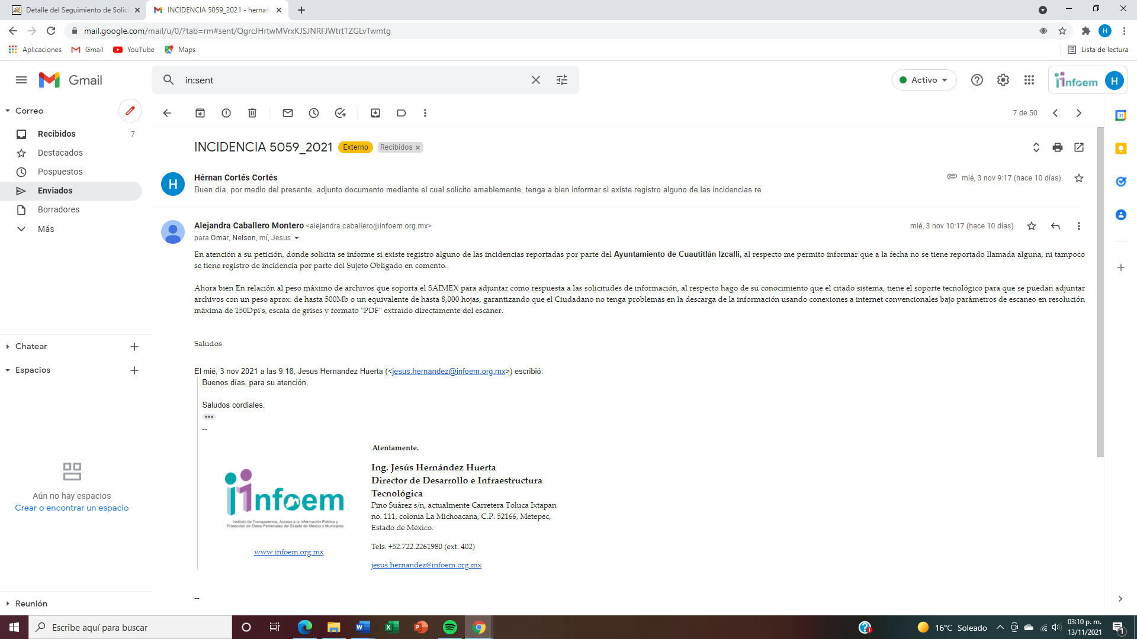
Sin embargo, todavía resulta importante destacar que la Dirección General de Informática también manifestó en la respuesta que, el Sistema de Acceso a la Información Mexiquense (SAIMEX) tiene el soporte técnico para adjuntar archivos de hasta 8,000 hojas; siendo que para el caso que nos ocupa, el Sujeto Obligado indicó que la información tiene la cantidad de 12,000 fojas aproximadamente, lo que significa que a pesar de no haber reportado la incidencia lo cierto es que no puede adjuntarse al Sistema de Acceso a la Información Mexiquense (SAIMEX).

En efecto, al marco normativo y a lo expresado por la Dirección General de Informática es dable determinar que el Sujeto Obligado no tiene la posibilidad técnica de adjuntar en el Sistema de Acceso a la Información Mexiquense (SAIMEX) la información solicitada, pues la cantidad de información excede el límite que prevé el sistema.

Siendo además pertinente reiterar que el Sujeto Obligado a través de respuesta e informe justificado expresó diversos razonamientos encaminados a acreditar una imposibilidad material y humana para entregar la información mediante el Sistema de Acceso a la Información Mexiquense (SAIMEX) y en el plazo dispuesto para tales efectos; entre los que destacan, lo siguiente:

1.-Que el número total de documentación es de 12,000 fojas aproximadamente.
2.-Que la información cuenta con datos personales, por lo que deberá realizar la versión pública de la información.
3.-Que tanto los recursos materiales como humanos se encuentran mermados y resultan rebasados e insuficientes para realizar el procesamiento y análisis de la documentación y proporcionarla en versión publica
4.-Que se encuentran desarrollando el trabajo para llevar a cabo el acto de la Entrega-Recepción de la administración, así como los propios del cierre del presente ejercicio fiscal y además de los asuntos de trámite de la Unidad de Contratación, lo que implica realizar el escaneo de una gran cantidad de información.
5.-Que las áreas de la administración pública municipal incluida la Unidad de Contratación, trabajan a un 70%, en atención a las medidas de contingencia frente al COVID-19.

De los argumentos vertidos por el Sujeto Obligado, resulta trascendente que la Unidad de Contrataciones, no cuenta con las posibilidades materiales y humanas para entregar la información a través del Sistema de Acceso a la Información Mexiquense (SAIMEX); pues manifestó que la información requerida cuenta con datos confidenciales, lo que requiere que se realicen las versiones públicas de la información; y que no tiene los medios materiales y humanos para realizarlas; también, el personal se encuentra mermado para realizar dichas versiones públicas; sin embargo, se encuentran en periodo de cambio de administración, cierre del presente ejercicio fiscal y la atención de los propios asuntos en trámite del área, lo que significa que realizan procesos de entrega recepción y que el personal resulta insuficiente.
Así pues, respecto a lo manifestado por el Sujeto Obligado, este Organismo Garante advierte que el Sujeto Obligado vertió diversos argumentos que acreditan una imposibilidad técnica, material y humana para entregar la información a través del Sistema de Acceso a la Información Mexiquense (SAIMEX). Además de que, no se localizó ninguna norma jurídica que constriña al Ayuntamiento de Cuautitlán Izcalli a contar con la información en versión pública y en formato electrónico, por lo que se, es dable que la información obre en documentales que deban ser sometidas al proceso descrito por el Sujeto Obligado para generar la versión pública.

Aunado a ello, es de destacar que la información solicitada puede contar con datos personales confidenciales, como lo son, la Clave Única del Registro de Población CURP de los contratantes, o bien, domicilios particulares, o datos bancarios:; estos enlistados de manera enunciativa mas no limitativa, puede contener otros datos personales confidenciales, por lo que este Organismo Garante, advierte que efectivamente la documentación solicitada puede tener datos personales confidenciales y por ello, es necesario realizar las versiones públicas.

En este contexto, este Organismo Garante advierte que el Sujeto Obligado, a través del Director General de Administración y la Unidad de Contratación, vertió argumentos suficientes para acreditar una imposibilidad material y humana para realizar la entrega mediante el Sistema de Acceso a la Información Mexiquense (SAIMEX), por lo antes expuesto, resulta procedente el cambio de modalidad, para que la entrega tenga lugar mediante la consulta directa.
Al respecto los Lineamientos Generales en materia de Clasificación y Desclasificación de la Información, así como para la Elaboración de Versiones Públicas establecen lo siguiente:
Sexagésimo séptimo. Para la atención de solicitudes en las que la modalidad de entrega de la información sea la consulta directa y, con el fin de garantizar el acceso a la información que conste en documentos que contengan partes o secciones clasificadas como reservadas o confidenciales en la modalidad antes citada, previamente el Comité de Transparencia del sujeto obligado deberá emitir la resolución en la que funde y motive la clasificación de las partes o secciones que no podrán dejarse a la vista del solicitante.

Sexagésimo octavo. En la resolución del Comité de Transparencia a que se refiere el lineamiento inmediato anterior, se deberán establecer las medidas que el personal encargado de permitir el acceso al solicitante deberá implementar, a fin de que se resguarde la información clasificada, atendiendo a la naturaleza del documento y el formato en el que obra.

Sexagésimo noveno. En caso de que no sea posible otorgar acceso a la información en la modalidad de consulta directa ya sea por la naturaleza, contenido, el formato del documento o características físicas del mismo, el sujeto obligado deberá justificar el impedimento para el acceso a la consulta directa y, de ser posible, ofrecer las demás modalidades en las que es viable el acceso a la información.

Septuagésimo. Para el desahogo de las actuaciones tendientes a permitir la consulta directa, en los casos en que ésta resulte procedente, los sujetos obligados deberán observar lo siguiente:

I. Señalar claramente al particular, en la respuesta a su solicitud, el lugar, día y hora en que se podrá llevar a cabo la consulta de la documentación solicitada. En caso de que, derivado del volumen o de las particularidades de los documentos, el sujeto obligado determine que se requiere más de un día para realizar la consulta, en la respuesta a la solicitud también se deberá indicar esta situación al solicitante y los días, y horarios en que podrá llevarse a cabo.

II. En su caso, la procedencia de los ajustes razonables solicitados y/o la procedencia de acceso en la lengua indígena requerida;

III. Indicar claramente la ubicación del lugar en que el solicitante podrá llevar a cabo la consulta de la información debiendo ser éste, en la medida de lo posible, el domicilio de la Unidad de Transparencia, así como el nombre, cargo y datos de contacto del personal que le permitirá el acceso;

IV. Proporcionar al solicitante las facilidades y asistencia requerida para la consulta de los documentos;

V. Abstenerse de requerir al solicitante que acredite interés alguno;

VI. Adoptar las medidas técnicas, físicas, administrativas y demás que resulten necesarias para garantizar la integridad de la información a consultar, de conformidad con las características específicas del documento solicitado, tales como:

a) Contar con instalaciones y mobiliario adecuado para asegurar tanto la integridad del documento consultado, como para proporcionar al solicitante las mejores condiciones para poder llevar a cabo la consulta directa;
b) Equipo y personal de vigilancia;
c) Plan de acción contra robo o vandalismo;
d) Extintores de fuego de gas inocuo;
e) Registro e identificación del personal autorizado para el tratamiento de los documentos o expedientes a revisar;
f) Registro e identificación de los particulares autorizados para llevar a cabo la consulta directa, y
g) Las demás que, a criterio de los sujetos obligados, resulten necesarias.

VII. Hacer del conocimiento del solicitante, previo al acceso a la información, las reglas a que se sujetará la consulta para garantizar la integridad de los documentos, y

VIII. Para el caso de documentos que contengan partes o secciones clasificadas como reservadas o confidenciales, el sujeto obligado deberá hacer del conocimiento del solicitante, previo al acceso a la información, la resolución debidamente fundada y motivada del Comité de Transparencia, en la que se clasificaron las partes o secciones que no podrán dejarse a la vista del solicitante.

Septuagésimo primero. La consulta física de la información se realizará en presencia del personal que para tal efecto haya sido designado, quien implementará las medidas para asegurar en todo momento la integridad de la documentación, conforme a la resolución que, al efecto, emita el Comité de Transparencia.

El solicitante deberá observar en todo momento las reglas que el sujeto obligado haya hecho de su conocimiento para efectos de la conservación de los documentos.

Septuagésimo segundo. El solicitante deberá realizar la consulta de los documentos requeridos en el lugar, horarios y con la persona destinada para tal efecto.

Si una vez realizada la diligencia, en el tiempo previsto para ello, no fuera posible consultar toda la documentación, el solicitante podrá requerir al sujeto obligado una nueva cita, misma que deberá ser programada indicándole al particular los días y horarios en que podrá llevarse a cabo.

Septuagésimo tercero. Si una vez consultada la versión pública de la documentación, el solicitante requiriera la reproducción de la información o de parte de la misma en otra modalidad, salvo impedimento justificado, los sujetos obligados deberán otorgar acceso a ésta, previo el pago correspondiente, sin necesidad de que se presente una nueva solicitud de información.

La información deberá ser entregada sin costo, cuando implique la entrega de no más de veinte hojas simples.”(Sic)

De lo anterior se aprecia que la consulta física de la información se realizará en presencia del personal que para tal efecto indica el Sujeto Obligado, quien implementará las medidas para asegurar en todo momento la integridad de la documentación, conforme a la resolución del Comité de Transparencia, por lo que el Sujeto Obligado deberá indicar al recurrente el lugar, día y hora en que se podrá llevar a cabo dicha consulta; el nombre y cargo de los servidores públicos que le permitirá el acceso, la denominación de las áreas en donde será atendida, así como su ubicación y el plazo que la información estará su disposición, asimismo, para el caso de que la información no pueda ser entregada en una sola exhibición deberá entregarse de forma calendarizada, cuestión que deberá hacerse del conocimiento del Particular.

Por tanto, es dable determinar que la respuesta del Sujeto Obligado aporta los razonamientos suficientes para acreditar una imposibilidad humana y material para hacer entrega de la información a través de la modalidad elegida por el Particular, por tanto, es procedente la entrega en consulta directa; sin embargo, en respuesta e informe justificado, el Sujeto Obligado sólo otorgó dos días al recurrente para la consulta de la información, lo cual no pasa inadvertido para este Órgano Garante, pues resulta una restricción indebida en el ejercicio del derecho de acceso a la información.
En virtud de que se considera limitativa y restrictiva al derecho de acceso a la información, pues dicho tiempo para su consulta, resulta ser por un lado una argumentación discrecional del Sujeto Obligado carente de justificación para sustentar porqué de tal limitación para su consulta.
Además de dicha limitación contradice los principios de publicidad, oportunidad y suficiencia a favor del solicitante para poder acceder a la información pública que obra en poder de los Sujetos Obligados, pues dichos principios implican la posibilidad del Solicitante de poder conocer las acciones de los entes públicos que se encuentran precisamente en el actuar gubernamental que se encuentra documentado; la oportunidad, como la posibilidad de que el solicitante tenga el momento o la ocasión propicia para acceder o aprovechar la consulta de la información, se trata en el caso en estudio de que el solicitante cuente con las condiciones propicias -en este supuesto de tiempo- para su consulta, la cual puede darse en días y horarios hábiles, sin que se tenga que limitar a dos días, más aún cuando en su propia respuesta señala que por la cantidad de información a consultar existe imposibilidad de proporcionarla vía SAIMEX, por lo cual, como ya se mencionó en los párrafos que anteceden, debe entregarla de forma calendarizada e informándolo al recurrente.

En consecuencia, este Organismo Garante, advierte que los motivos de inconformidad resultan parcialmente fundados y es procedente MODIFICAR la respuesta inicial del Sujeto Obligado a fin de que indique de forma clara y precisa las condiciones para que el Particular pueda acceder a las documentales en modalidad de consulta directa, en la que especifique la calendarización de la entrega de conformidad con los Lineamientos Generales en materia de clasificación y desclasificación de la información, así como para la elaboración de versiones públicas, emitido por el Sistema Nacional de Transparencia, Acceso a la Información Pública y Protección de Datos Personales.

Aunado a lo anterior, deberá entregar el Acuerdo del Comité de Transparencia mediante el cual se funde y motive la eliminación de la información confidencial, en términos de los artículos 49, fracciones II y VII, 143, fracción I y 149, de la Ley de Transparencia y Acceso a la Información Pública del Estado de México y Municipios.

Para el caso de que el recurrente requiera la reproducción de la información en copias certificadas, simples, o bien, mediante medios digitales; el Sujeto Obligado deberá otorgar acceso sin necesidad de que el recurrente realice una nueva solicitud; ello previo pago para el caso de ser procedente; o de forma gratuita cuando el Particular aporte los insumos necesarios para la reproducción de la información.

Quinto. Versión Pública. De la información que puede dar cuenta de lo solicitado, puede obrar algún dato personal de carácter confidencial, por lo que deberá hacer entrega de la información en versión pública acompañada del acuerdo que para tales efectos emita su Comité de Transparencia de conformidad con los artículos 49, fracciones II y VIII, 143, fracción I y 149 de la Ley de Transparencia y Acceso a la Información Pública del Estado de México y Municipios.
Al respecto, los artículos 3, fracciones IX, XX, XXI, XXXII, XLV; 6, 91, 137, 143 fracción I, de la Ley de Transparencia y Acceso a la Información Pública del Estado de México y Municipios vigente establecen:
“Artículo 3. Para los efectos de la presente Ley se entenderá por:
(…)
IX. Datos personales: La información concerniente a una persona, identificada o identificable según lo dispuesto por la Ley de Protección de Datos Personales del Estado de México;
(…)
XX. Información clasificada: Aquella considerada por la presente Ley como reservada o confidencial;
XXI. Información confidencial: Se considera como información confidencial los secretos bancario, fiduciario, industrial, comercial, fiscal, bursátil y postal, cuya titularidad corresponda a particulares, sujetos de derecho internacional o a sujetos obligados cuando no involucren el ejercicio de recursos públicos;
(…)
XXXII. Protección de Datos Personales: Derecho humano que tutela la privacidad de datos personales en poder de los sujetos obligados y sujetos particulares;
(…)
XLV. Versión pública: Documento en el que se elimine, suprime o borra la información clasificada como reservada o confidencial para permitir su acceso.
Artículo 6. Los datos personales son irrenunciables, intransferibles e indelegables, por lo que los sujetos obligados no deberán proporcionar o hacer pública la información que contenga, con excepción de aquellos casos en que deban hacerlo en observancia de las disposiciones aplicables. En el caso de los derechos de acceso, rectificación, cancelación u oposición; los principios, procedimientos, medidas de seguridad en el tratamiento y demás disposiciones en materia de datos personales, se deberá estar a lo dispuesto en las leyes de la materia.
(…)
Artículo 91. El acceso a la información pública será restringido excepcionalmente, cuando ésta sea clasificada como reservada o confidencial.
(…)
Artículo 137. Cuando un mismo medio, impreso o electrónico, contenga información pública y reservada o confidencial, la Unidad de Transparencia para efectos de atender una solicitud de información, deberán elaborar una versión pública en la que se testen las partes o secciones clasificadas, indicando su contenido de manera genérica y fundando y motivando su clasificación.
Artículo 143. Para los efectos de esta Ley se considera información confidencial, la clasificada como tal, de manera permanente, por su naturaleza, cuando:
I. Se refiera a la información privada y los datos personales concernientes a una persona física o jurídico colectiva identificada o identificable...” (Sic)

De los preceptos anteriores se desprende que cuando un documento que vaya a ser entregado vía acceso a la información pública, contenga tanto información de interés público como información que debe ser clasificada, se hará la entrega del mismo, testando las secciones o datos que deban ser clasificados; por ende el Sujeto Obligado deberá proceder a testar los datos personales que se encuentre contenidos en los documentos a entregar para satisfacer el derecho de acceso a la información pública del Recurrente, esto es, los datos concernientes a una persona identificada o identificable, o aquellos datos que tengan el carácter de sensibles, es decir los que afectan la esfera más íntima de su titular o cuya utilización indebida pueda dar origen a discriminación o conlleven un riesgo grave para aquel de acuerdo a los que señala la fracción XII del artículo 4 de la Ley de Protección de Datos Personales en posesión de Sujeto Obligados del Estado de México.
Datos que deberá clasificar como confidenciales por tratarse precisamente de información privada, puesto que los datos personales son irrenunciables, intransferibles e indelegables y los Sujetos Obligados no deberán hacer entrega de los mismos a personas ajenas a su titular.
Al respecto es de señalar que la clasificación de la información no opera con la simple supresión de datos que se haga en los documentos de que se trate o con la simple decisión que tome el Servidor Público Habilitado o el Responsable de la Unidad de Transparencia del Sujeto Obligado, sino que ello deberá realizarse en términos de lo que disponen los artículos 49 fracción VIII, 53, fracción X y 59, fracción V, de la Ley en consulta, cuyo sentido literal es el siguiente:
“Artículo 49. Los Comités de Transparencia tendrán las siguientes atribuciones:
VIII. Aprobar, modificar o revocar la clasificación de la información…”
“Artículo 53. Las Unidades de Transparencia tendrán las siguientes funciones:
X. Presentar ante el Comité, el proyecto de clasificación de información…”
“Artículo 59. Los servidores públicos habilitados tendrán las funciones siguientes:
V. Integrar y presentar al responsable de la Unidad de Transparencia la propuesta de clasificación de información, la cual tendrá los fundamentos y argumentos en que se basa dicha propuesta…”(Sic)

Denotándose de dichos elementos normativos que el determinar la clasificación de la información es un trabajo en conjunto tanto de los Servidores Públicos Habilitados, de las Unidades de Transparencia y del Comité de Transparencia del Sujeto Obligado, teniendo el deber los primeros de ellos de presentar ante la Unidad de Transparencia la propuesta de la clasificación de la información, para que luego ésta presente ante al Comité de Transparencia de así resultar procedente el proyecto de clasificación de la información y finalmente sea éste último quien apruebe, modifique o revoque la clasificación de la información solicitada.
Para lo cual a su vez en el caso de información de carácter confidencial se debe atender a lo que señala el artículo 149 de la Ley de Transparencia Local vigente, cuyo contenido es de la literalidad siguiente:
“Artículo 149. El acuerdo que clasifique la información como confidencial deberá contener un razonamiento lógico en el que demuestre que la información se encuentra en alguna o algunas de las hipótesis previstas en la presente Ley.”(Sic)

Es decir, el SUJETO OBLIGADO a través de su Comité de Transparencia, deberá elaborar acuerdo que contenga un razonamiento lógico con el que se demuestre que la información que se testa de las versiones públicas que se sirva elaborar, encuadra en alguna de las hipótesis que contempla la Ley de la Materia en su artículo 143; ya que de lo contrario, se crearía la incertidumbre jurídica en relación a si lo entregado es formalmente una versión pública, o un documento ilegible, incompleto o tachado; en otras palabras si no se exponen de manera puntual las razones de la versión pública de la documentación entregada se estaría violentando el derecho de acceso a la información de la solicitante.
Al respecto, se destaca que la versión pública que elabore el Sujeto Obligado debe cumplir con las formalidades exigidas en la Ley, por lo que para tal efecto emitirá el Acuerdo del Comité de Transparencia en términos de la Ley de Transparencia y Acceso a la Información Pública del Estado de México y Municipios, y los Lineamientos Generales en Materia de Clasificación y Desclasificación de la Información, Así Como Para la Elaboración de Versiones Públicas emitidos por el Consejo Nacional de Transparencia, con el cual sustentara la clasificación de datos y con ello la "versión pública" de los documentos materia de la solicitud.
Por lo tanto, la entrega de documentos en su versión pública debe acompañarse necesariamente del Acuerdo del Comité de Transparencia que la sustente, en el que se expongan los fundamentos y razonamientos que llevaron al Sujeto Obligado a testar, suprimir o eliminar datos de dicho soporte documental, ya que no hacerlo implica que lo entregado no es legal ni formalmente una versión pública, sino más bien una documentación ilegible, incompleta o tachada; pues no señalar las razones por las que no se aprecian determinados datos -ya sea porque se testan o suprimen- deja al solicitante en estado de incertidumbre, al no conocer o comprender porque no aparecen en la documentación respectiva, es decir, si no se exponen de manera puntual las razones de ello se estaría violentando desde un inicio el derecho de acceso a la información del solicitante, por lo que el acuerdo respectivo, deberá hacerse del conocimiento del Recurrente.
De este modo, como ha sido señalado en la presente resolución, en armonía entre los principios constitucionales de máxima publicidad y de protección de datos personales, la Ley de Transparencia y Acceso a la Información Pública del Estado de México y Municipios permite la elaboración de versiones públicas en las que se suprima aquella información relacionada con la vida privada de los servidores públicos.
Así, con fundamento en lo prescrito en los artículos 5, párrafos, trigésimo, trigésimo primero y trigésimo segundo, fracciones IV y V de la Constitución Política del Estado Libre y Soberano de México; 2, fracción II, 29, 36, fracciones I y II, 176, 178, 179, 181, 185, fracción I, 186 y 188 de la Ley de Transparencia y Acceso a la Información Pública del Estado de México y Municipios, este Pleno:

- R E S U E L V E:
Primero. Resultan parcialmente fundados los motivos de inconformidad hechos valer por el recurrente en el recurso de revisión 05059/INFOEM/IP/RR/2021, en términos del considerando cuarto.
Segundo. Se MODIFICA la respuesta del Sujeto Obligado, y se ORDENA a que en términos del Considerando Cuarto y Quinto de esta resolución haga entrega, a través de la modalidad de consulta directa, de ser procedente en versión pública, del documento o documentos donde conste lo siguiente:

- Todos los contratos de impresos, acta de junta de aclaraciones, apertura de propuestas, actas de análisis y fallos, de los años 2018, 2019, 2020 y del 01 de enero al 20 de septiembre de 2021.

Para la entrega en la modalidad de consulta directa, el Sujeto Obligado debe indicar vía Sistema de Acceso a la Información Mexiquense (SAIMEX); la calendarización, horarios, ubicación, el nombre del servidor público que le atenderá y las reglas para la consulta de la información de conformidad con Lineamientos Generales en materia de clasificación y desclasificación de la información, así como para la elaboración de versiones públicas.

Para el caso de que el recurrente requiera la reproducción de la información en copias certificadas, simples, o bien, mediante medios digitales; el Sujeto Obligado deberá otorgar acceso sin necesidad de que el recurrente realice una nueva solicitud; ello previo pago para el caso de ser procedente; o de forma gratuita cuando el Particular aporte los insumos necesarios para la reproducción de la información.

De ser el caso, se deberá emitir el Acuerdo del Comité de Transparencia de acuerdo con la Ley de Transparencia y Acceso a la Información Pública del Estado de México y Municipios, en el que funde y motive las razones sobre los datos que se supriman o eliminen de los soportes documentales objeto de las versiones públicas que se formulen y se pongan a disposición del recurrente, mismo que igualmente hará de su conocimiento.

Tercero. Notifíquese la presente resolución al Titular de la Unidad de Transparencia del Sujeto Obligado, para que conforme al artículo 186 último párrafo y 189 párrafo segundo de la Ley de Transparencia y Acceso a la Información Pública del Estado de México y Municipios, dé cumplimiento a lo ordenado dentro del plazo de diez días hábiles, debiendo informar a este Instituto en un plazo de tres días hábiles siguientes sobre el cumplimiento dado a la presente resolución.
Cuarto. De conformidad con el artículo 198 de la Ley de Transparencia y Acceso a la Información Pública del Estado de México y Municipios, de considerarlo procedente, el Sujeto Obligado de manera fundada y motivada, podrá solicitar una ampliación de plazo para el cumplimiento de la presente resolución.

Quinto. Notifíquese al recurrente, a través del Sistema de Acceso a la Información Mexiquense (SAIMEX), la presente resolución, así como, que de conformidad con lo establecido en el artículo 196 de la Ley de Transparencia y Acceso a la Información Pública del Estado de México y Municipios, podrá impugnarla vía Juicio de Amparo en los términos de las leyes aplicables.

ASÍ LO RESUELVE, POR UNANIMIDAD DE VOTOS, EL PLENO DEL INSTITUTO DE TRANSPARENCIA, ACCESO A LA INFORMACIÓN PÚBLICA Y PROTECCIÓN DE DATOS PERSONALES DEL ESTADO DE MÉXICO Y MUNICIPIOS, CONFORMADO POR LOS COMISIONADOS JOSÉ MARTÍNEZ VILCHIS, MARÍA DEL ROSARIO MEJÍA AYALA, SHARON CRISTINA MORALES MARTÍNEZ (AUSENCIA JUSTIFICADA), LUIS GUSTAVO PARRA NORIEGA Y GUADALUPE RAMÍREZ PEÑA; EN LA CUDRAGESIMA QUINTA SESIÓN ORDINARIA CELEBRADA EL QUINCE DE DICIEMBRE DE DOS MIL VEINTIUNO, ANTE EL SECRETARIO TÉCNICO DEL PLENO ALEXIS TAPIA RAMÍREZ.

